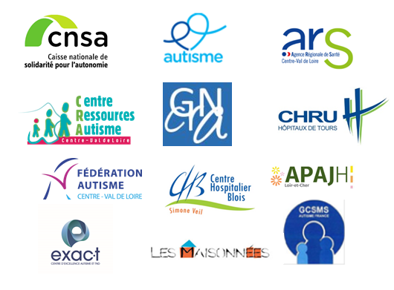

FORMATION
GRATUITE POUR AIDANTS FAMILIAUX

2 journées
En Indre et Loire et Loir et Cher
Samedi 16 octobre 2021
Samedi 13 novembre 2021

Dans le cadre de la stratégie nationale autisme,
cette formation est conçue et animée par des
professionnels spécialisés,
des familles et des personnes avec
Trouble du Spectre de l’Autisme (TSA).
Elle est proposée
aux parents, familles et aidants familiaux
afin de leur apporter
une meilleure connaissance sur le TSA ainsi que
des compétences pour leur permettre de
faire face à la situation de handicap.

Renseignements auprès de la
Fédération Autisme CVL et du
CRA Centre-Val de Loire

Département 37 : 06.30.55.84.56
didier.rocque@wanadoo.fr

Département 41 : 06.48.25.54.11
aideauxaidantsautisme41@orange.fr

CRA Centre-Val de Loire : 02.47.47.72.87
p.rabate@chu-tours.fr

FORMATION POUR
AIDANTS FAMILIAUX

Mieux comprendre les Troubles du Spectre de l’Autisme

2 Journées
En Indre et Loire et Loir et Cher

N’hésitez pas à nous contacter
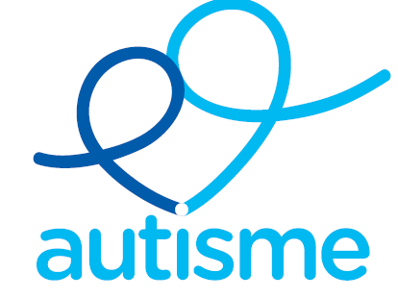

FICHE INSCRIPTION
à envoyer

Par mail :
aideauxaidantsautisme37@orange.fr
aideauxaidantsautisme41@orange.fr

Ou inscrivez-vous sur le site du
CRA Centre-Val de Loire :
www.cra-centre.org

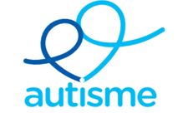

Nous consulter, au moment de l’inscription pour un éventuel accueil des enfants durant les temps de formation.

FICHE INSCRIPTION
A retourner avant le xx/09/2021

Age de la (des) personne(s) avec TSA :

Aidant 1 :
Nom :
Prénom :
Adresse :

Téléphone : . . / . . / . . / . . / . .

Courriel : @

Aidant 2 :
Nom :
Prénom :
Adresse :

Téléphone : . . / . . / . . / . . / . .

Courriel : @

Journée 2 : le samedi 13 novembre 2021 de 9h00 à 16h00
- Ressentir pour mieux comprendre
- La sensorialité des personnes avec Autisme
- Le langage et la communication des personnes avec autisme
- Déjeuner – temps d’échanges
- 2 ateliers d’échange sur des thématiques
Thématique 1 : Outils de communication
Thématique 2 : Habiletés sociales
- Echanges avec les participants

Formation pour aidants familiaux
Mieux comprendre les Troubles du Spectre de l’Autisme
les samedis 16 octobre et 13 novembre 2021
Départements 37 (Indre et Loire) et 41 (Loir et Cher)
Certains intervenants seront amenés à intervenir sur les deux lieux à la fois grâce à une diffusion simultanée en visioconférence
Journée 1 : le samedi 16 octobre 2021 de 9h00 à 16h00

- Faisons connaissance
- Les Troubles du Spectre de l’Autisme, de quoi s’agit-il ?
- Vivre avec l’autisme
- Déjeuner – temps d’échanges
- 2 ateliers d’échange sur des thématiques
Thématique 1 : Donner des clés aux aidants pour mieux préparer le
parcours somatique
Thématique 2 : Autonomie et vie quotidienne
- Echanges avec les participants

Lieu Indre et Loire :
Il sera communiqué ultérieurement

Lieu Loir et Cher :
Il sera communiqué ultérieurement

Lieu Indre et Loire :
Il sera communiqué ultérieurement

Lieu Loir et Cher :
Il sera communiqué ultérieurement

FORMATION GRATUITE
10 participants par département

Prise en charge
des frais de déplacement
Sur justificatifs originaux
(frais limités à 100€/famille)

Repas de travail
Inclus dans la formation

Nous consulter au moment de l’inscription pour un éventuel accompagnement des enfants durant le temps de la formation

